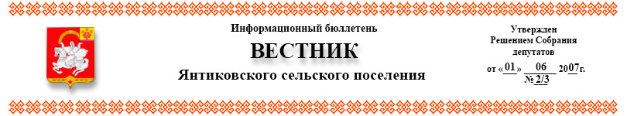
№ 13 | 31.03.2022г.


Чặваш Республики Чувашская Республика
Елчẻк районẻ Яльчикский район
Аслặ Пặла Тимеш ял Собрание депутатов
тарǎхẻн Янтиковского
Депутатсен пухặвẻ сельского поселения

ЙЫШẶНУ РЕШЕНИЕ
2022-ш ç мартӑн 31-мẻшĕ №24/1 31 марта 2022г. №24/1
Аслă Пăла Тимеш ялẻ с.Янтиково

О внесении изменений в Порядок определения
размера арендной платы за земельные участки,
находящиеся в собственности
Янтиковского сельского поселения
Яльчикского района Чувашской Республики,
предоставленные в аренду без торгов

В соответствии с п.6 ст.22 Земельного кодекса Российской Федерации, на основании протеста прокуратуры Яльчикского района от 22.02.2022 г. Собрание депутатов Янтиковского сельского поселения Яльчикского района Чувашской Республики РЕШИЛО:
1. Внести в Решение Собрания депутатов Янтиковского сельского поселения от 04.12.2018 №35/5 «Об утверждении Порядка определения размера арендной платы за земельные участки, находящиеся в собственности Янтиковского сельского поселения Яльчикского района Чувашской Республики, предоставленные в аренду без торгов» следующее изменение:
пункт 13 признать утратившим силу.

2. Настоящее решение вступает в силу со дня официального опубликования.

Председатель Собрания депутатов
Янтиковского сельского поселения
Яльчикского района ________________ О.И.Баринов

Информационный бюллетень «Вестник Янтиковского сельского поселения Яльчикского района» отпечатан в администрации Янтиковского сельского поселения Яльчикского района Чувашской Республики Адрес: с. Янтиково, ул. Школьная, д.1. 30 экз.

